דוח תהליך העבודה
תיבה אוטומטית בקורולה משומשת: האם משלמים עליה?
מטלת ביניים, ניתוח גישושי לנתוני טויוטה קורולה · נושא 8 · בעל העניין: קונה פרטי · 05/11/2026

1. תקציר
קונה פרטי רוצה לדעת אם קורולה משומשת עם תיבה אוטומטית עולה יותר, וכמה. בדקנו 1,435 מודעות מכירה מהולנד (2004), מתוכן 80 רכבים אוטומטיים (5.6%).
הממצא המרכזי: בהשוואה הגולמית אין כמעט הבדל במחיר (חציון 9,900 € לידני ו־9,950 € לאוטומט). אבל האוטומטיים במדגם מבוגרים יותר, והגיל הוא המשתנה החזק ביותר למחיר. כשמשווים רכבים באותו גיל, האוטומט יקר יותר בכל חמש קבוצות הגיל, בפער של 455 עד 1,625 €. אחרי בקרה על גיל, ק״מ, מנוע, דלק, ציוד ואחריות נשארת פרמיה מוערכת של כ־600 עד 970 €, כ־7% מהמחיר.
השורה התחתונה לקונה: לצפות לשלם כ־600 עד 1,000 € יותר על אוטומט, להשוות רק רכבים באותו גיל, לבדוק את הק״מ, ולהתמקח, כי אלה מחירים מבוקשים ולא מחירי עסקה. זו הערכה מנתוני תצפית ולא הוכחה שהתיבה עצמה גורמת לפער.

2. הבעיה ושאלות המחקר
ארבע השאלות נגזרות מההחלטה של הקונה. שאלות התיאור והקשר נענות בגרפים; שאלות החיזוי והסיבתיות מנוסחות כהשערות, לפי הנחיות המטלה.
סוג | שאלה | משתנים בקובץ | מה חסר
תיאור | מהו שיעור האוטומטיים, ומהו חציון המחיר בכל קבוצה? | Automatic, Price | —
קשר | האם יש קשר בין סוג התיבה למחיר? | Automatic, Price | —
חיזוי | בהינתן רכב עם מאפיינים ידועים, מה יהיה מחירו? | Price, Age_08_04, KM, HP, Automatic, Weight, Doors, Fuel_Type | מחיר עסקה בפועל, זמן עד מכירה
סיבתיות | האם הפער נובע מהתיבה עצמה, או ממשתנים מתערבים? | Price, Automatic, Age_08_04, KM, HP, Fuel_Type, משתני ציוד ואחריות | סוג המוכר, תאונות וטיפולים, מספר בעלים, מצב הרכב, רמת גימור מלאה, סוג התיבה האוטומטית

3. מהלך העבודה: מה הוביל למה
הניתוח לא תוכנן מראש מקצה לקצה. כל ממצא העלה שאלה חדשה, וכל שאלה הובילה לבדיקה הבאה. זה הרצף:
- הבנת הנתונים ובדיקת איכות. לפני כל גרף בדקנו סוגי עמודות, ערכים חסרים, ערכים לא סבירים וכפילויות (פירוט בסעיף 4). התיקונים העיקריים: נפח מנוע של 16,000 סמ״ק תוקן ל־1,600, עמודת CC הומרה ממחרוזת למספר, מודעה כפולה נמחקה, ושמות הדגמים נוקו מרווחים נסתרים.
- השוואה גולמית: אין פער. חציון המחיר כמעט זהה בשתי הקבוצות (גרף 1). במבט ראשון התיבה לא עולה כלום. מה זה הוביל: לשאלה אם משהו מסתיר פער.
- חיפוש משתנה שלישי: הגיל. האוטומטיים מבוגרים יותר (חציון 65 מול 60 חודשים, גרף 2), והמתאם בין מחיר לגיל הוא ‎−0.88. מה זה הוביל: חשד שהגיל הוא משתנה מתערב שמסתיר את הפרמיה.
- בקרה על גיל. חילקנו לחמש קבוצות גיל והשווינו בתוך כל קבוצה (גרף 3). בכל הקבוצות האוטומט יקר יותר, 455 עד 1,625 €. זה מקרה של פרדוקס סימפסון. מה זה הוביל: לשאלה אם הפרמיה יציבה, כי בחלק מהקבוצות יש מעט אוטומטיים.
- בדיקת יציבות. רווחי סמך ב־bootstrap: בארבע מחמש הקבוצות הרווח כולו מעל אפס; בקבוצת 25 עד 48 חודשים הוא כולל את האפס. הכיוון עקבי, אבל הגודל בכל קבוצה לא מדויק.
- האם זה המנוע או הדלק? מטבלאות התיאור עלה שמנוע 107 כ״ס קיים רק באוטומט ושאין אוטומט בדיזל. לכן חזרנו על ההשוואה רק לרכבי בנזין עם 86 עד 110 כ״ס (גרף 4). קו האוטומט נשאר מעל קו הידני בכל גיל, והפער יורד מכ־1,700 € בגיל 24 חודשים לכ־530 € בגיל 80.
- האם זה הציוד או האחריות? אם לאוטומטיים יש יותר ציוד, הפרמיה יכולה להיות על הגימור. הציוד קשור לגיל, ולכן השווינו גם בתוך קבוצות גיל. לאוטומטיים אין יתרון בציוד (חישוקי מתכת דווקא פחות, ‎−13.5 נקודות אחוז), אבל יש להם יותר אחריות יצרן (+7.1 נקודות אחוז). מה זה הוביל: להכניס את האחריות כמשתנה בקרה.
- הק״מ כסיבוך. האוטומטיים נוסעים פחות: חציון 931 ק״מ בחודש מול 1,143 (גרף 5). פיצול לפי ק״מ בלבד נראה לא עקבי, כי בתוך כל קבוצת ק״מ האוטומטיים שוב מבוגרים יותר. מה זה הוביל: לרגרסיה שמבקרת על כמה משתנים יחד.
- רגרסיה עם בקרות. הפרמיה בלי בקרה היא 533 € ורווח הסמך כולל אפס; עם גיל 966 €; עם גיל וק״מ 712 €; עם הספק ודלק 842 €; ועם ציוד ואחריות 602 € (גרף 6). במודל עם לוגריתם המחיר הפרמיה היא 7.1%. מודל עם אינטראקציה בין תיבה לגיל מראה ירידה של הפרמיה עם הגיל, אבל לא מובהקת (p = 0.41).
- פרשנות הק״מ. ייתכן שהק״מ הוא משתנה מתווך (מי שקונה אוטומט נוסע פחות) ולא מתערב. אם כן, הבקרה עליו מורידה חלק מהאפקט של התיבה. לכן הפרמיה מוצגת כטווח, כ־600 עד 970 €, ולא כמספר אחד.
- מה לא ניתן להסיק. אין נתונים על המוכר, תאונות או מספר בעלים, והמחיר הוא מחיר מבוקש. לכן החיזוי והסיבתיות נשארים השערות (סעיפים 7 ו־8).

4. הכנת הנתונים: בעיות והחלטות
לכל בעיה רשמנו מיקום, היקף והחלטה מנומקת. אף תצפית לא נמחקה אוטומטית.
בעיה | מיקום | היקף | החלטה ונימוק
ערכים חסרים | כל העמודות | 0 | אין צורך בהשלמה (אבל ראו חוסר מוסווה בק״מ).
CC שמור כטקסט | עמודת CC | כל 1,436 התאים | ממירים למספר לפני כל חישוב.
נפח מנוע לא אפשרי | CC, רכב 81 | רכב אחד (0.1%) | שגיאת הקלדה: שם הדגם מציין 1.6 ליטר ו־110 כ״ס מתאימים. מתקנים ל־1,600.
רווחים ואותיות בשם הדגם | Model | 150 רכבים (10.4%) | מנקים ומאחדים: 372 דגמים הופכים ל־312.
אותו רכב פעמיים | רכבים 114 ו־115 | זוג אחד | מודעה כפולה, מוחקים את 115.
ק״מ = 1 ברכב ישן (חוסר מוסווה) | רכבים 605 ו־1442 | 2 רכבים (0.1%) | מסמנים ב־km_suspect, ובודקים שהפרמיה לא משתנה בלעדיהם.
משקל לא סביר | Weight, רכב 223 | רכב אחד (0.1%) | 1,615 ק״ג מול חציון 1,070. משאירים ומסמנים ב־weight_suspect.
משתנה קבוע | Cylinders | כל הרכבים = 4 | אין שונות, מוחקים.
משתנים כמעט קבועים וכפולים | Parking_Assistant, Power_Steering, Radio | 0.3% / 97.8% / 3 רכבים שונים | לא נכנסים למודל; מ־Radio ו־Radio_cassette נשאר רק Radio.
מספר הילוכים לא עקבי | Gears מול Automatic | 76 מתוך 80 אוטומטיים עם 5 הילוכים | ייתכן שרובם תיבה רובוטית. נרשם כמגבלה.
חריגי מחיר | Price | 110 רכבים (7.7%) מעל 17,200 € | רכבים צעירים ויקרים אמיתיים, משאירים.
חריגים דו־ממדיים | מחיר רחוק מהמגמה לפי גיל | 21 רכבים (1.5%) | כולם ידניים ולכן לא יוצרים את הפרמיה. משאירים.

5. ממצאים מהגרפים

גרף 1: האם אוטומט עולה יותר? השוואה גולמית
מה רואים בגרף: תרשים קופסה של המחיר לפי סוג התיבה, לכל הרכבים. הקו בקופסה הוא החציון והיהלום הלבן הוא הממוצע.
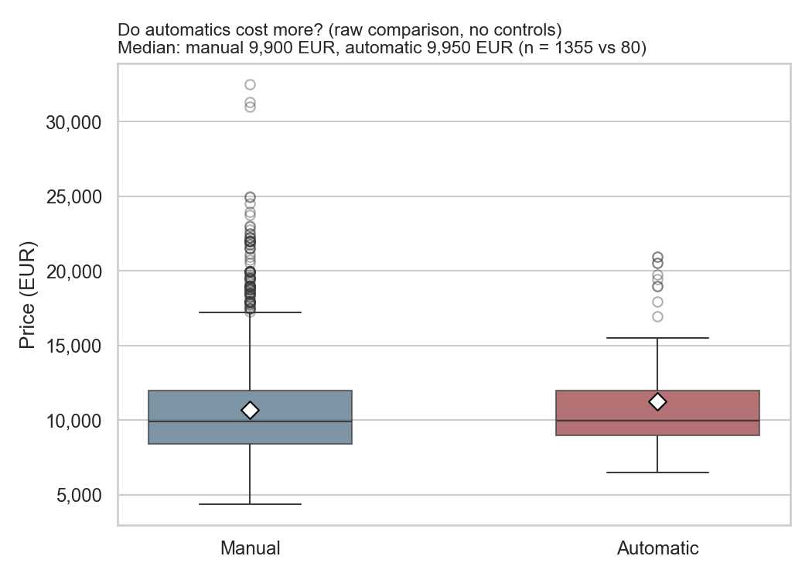
תובנה: בהשוואה הגולמית חציון המחיר כמעט זהה (9,900 € מול 9,950 €), כך שבמבט ראשון התיבה לא עולה כלום.

גרף 2: האם האוטומטיים מבוגרים יותר?
מה רואים בגרף: התפלגות הגיל בחודשים של שתי הקבוצות, כעקומת צפיפות בטווח 0 עד 80 חודשים.
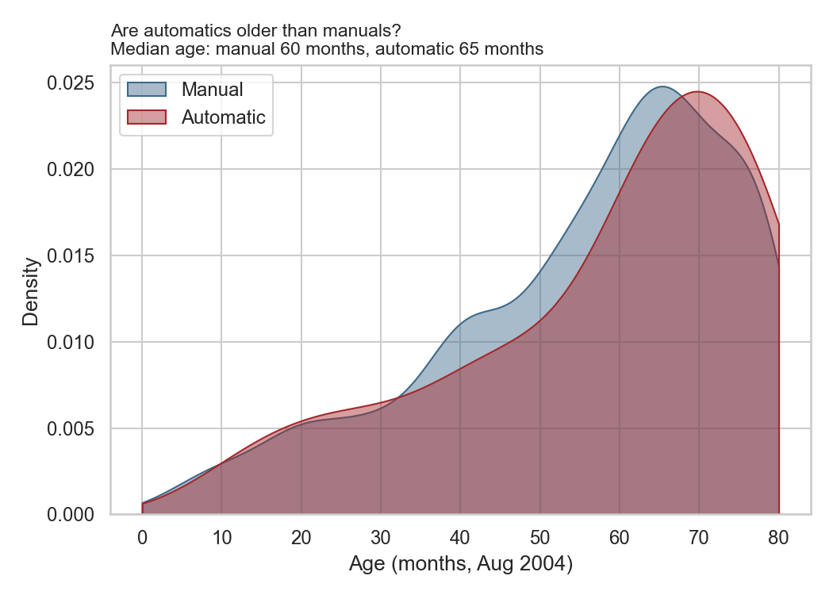
תובנה: האוטומטיים מבוגרים יותר (חציון 65 חודשים מול 60), והגיל הוא המשתנה החזק ביותר למחיר (r = ‎−0.88), ולכן הוא יכול להסתיר פער.

גרף 3: באותו גיל, האם האוטומט יקר יותר? (בדיקת משתנה שלישי)
מה רואים בגרף: תרשים קופסה של המחיר לפי סוג התיבה, בנפרד לכל אחת מחמש קבוצות הגיל. המספרים באדום הם הפרש החציונים ומספר האוטומטיים בכל קבוצה.
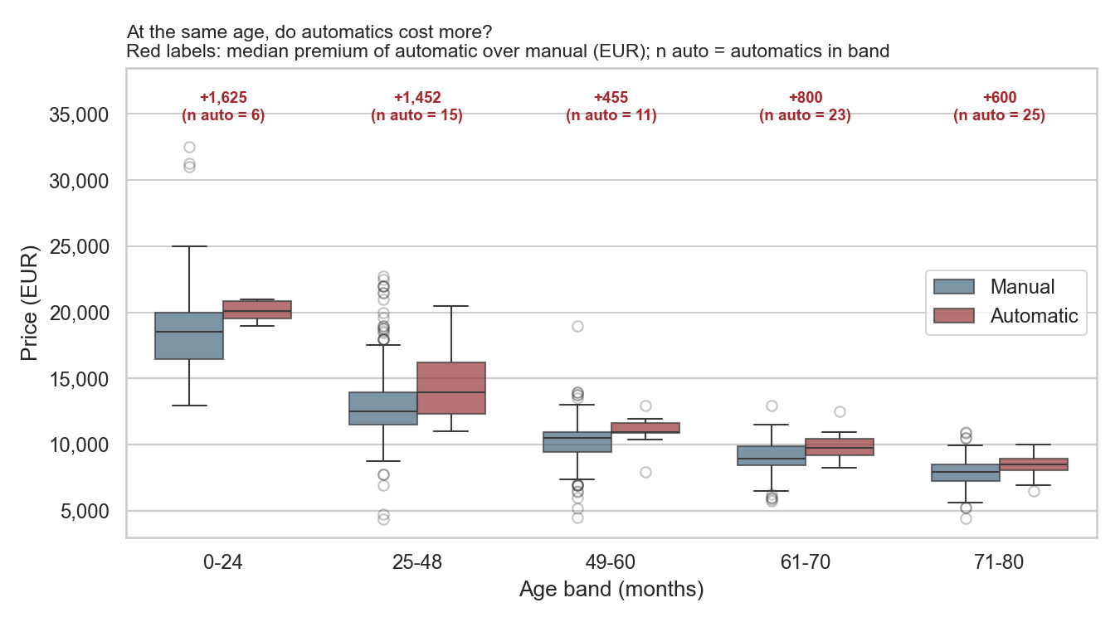
תובנה: ברכב באותו גיל האוטומט יקר יותר בכל חמש הקבוצות, בפער חציוני של 455 עד 1,625 €; בקבוצה הצעירה יש רק 6 אוטומטיים, ולכן הפער שם לא מדויק.

גרף 4: האם הפרמיה נשארת גם במנועים דומים?
מה רואים בגרף: פיזור של המחיר מול הגיל לרכבי בנזין עם 86 עד 110 כ״ס בלבד, עם קו מגמה ליניארי לכל סוג תיבה.
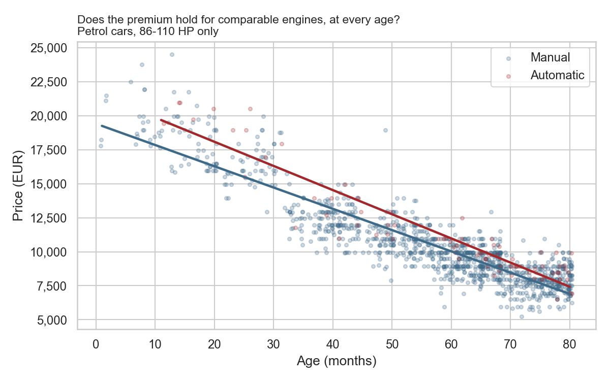
תובנה: גם במנועים דומים האוטומט יקר יותר בכל גיל, והפער בין הקווים יורד מכ־1,700 € בגיל 24 חודשים לכ־530 € בגיל 80.

גרף 5: באותו גיל, האם האוטומטיים נוסעים פחות?
מה רואים בגרף: פיזור של הק״מ מול הגיל לכל הרכבים, עם עקומת LOWESS (קו מגמה מוחלק) לכל סוג תיבה.
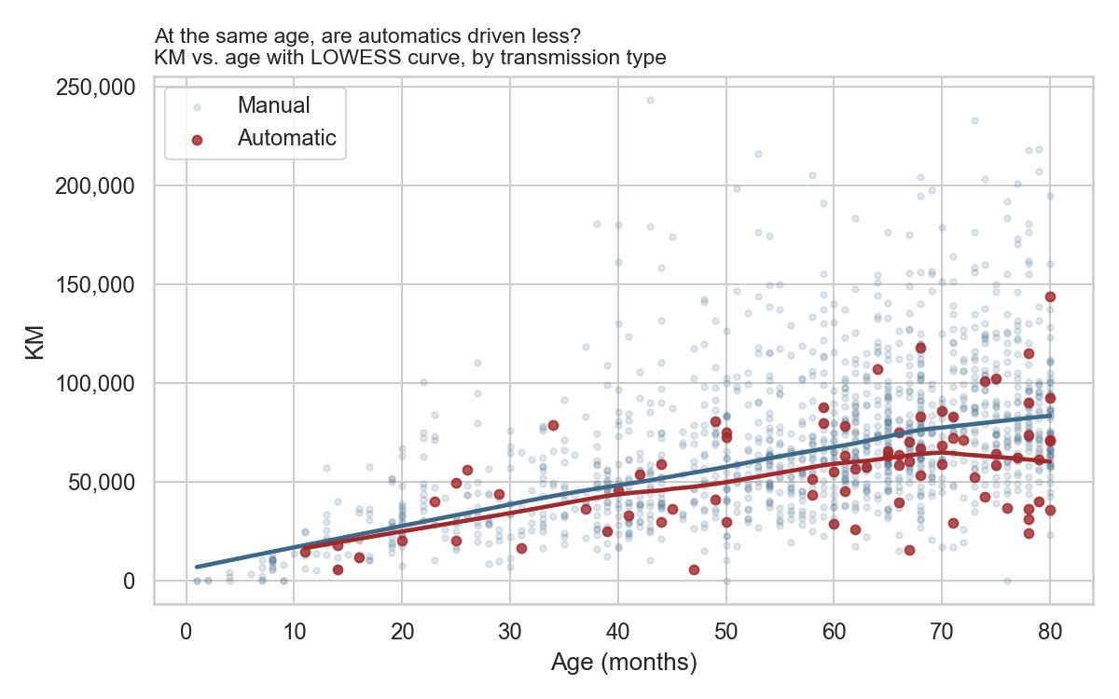
תובנה: אוטומט נוסע בחציון 931 ק״מ בחודש מול 1,143 בידני, כ־19% פחות, ולכן ייתכן שחלק מהפרמיה הוא על הק״מ הנמוך.

גרף 6: האם הפרמיה שורדת בקרה על משתנים אחרים?
מה רואים בגרף: מקדם האוטומט ברגרסיה עם רווח סמך 95% (שגיאות תקן HC3), כשבכל שורה מוסיפים משתני בקרה. הקו המקווקו הוא אפס.
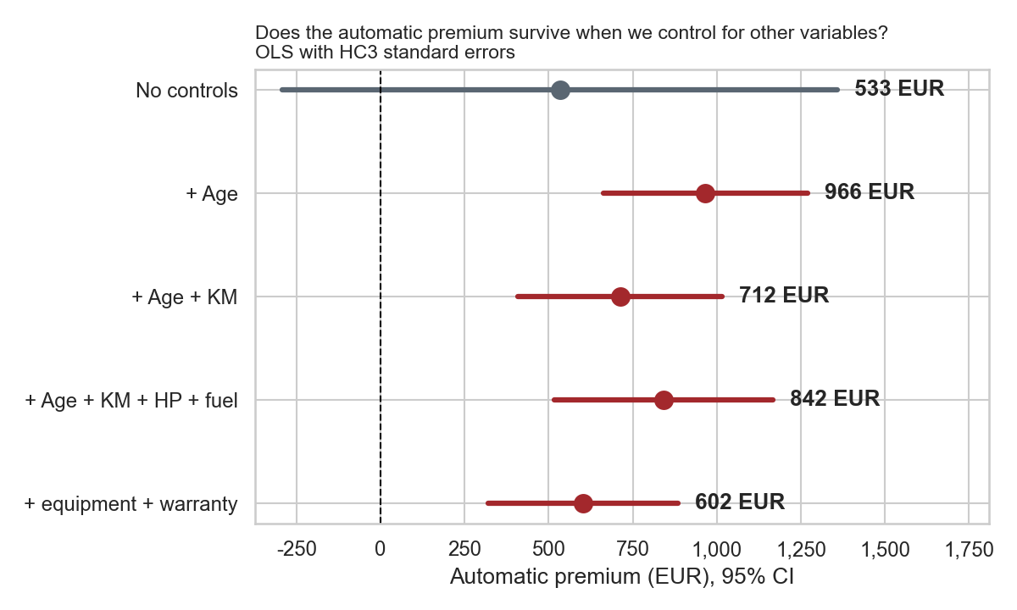
תובנה: בלי בקרה רווח הסמך כולל אפס (533 €), ואחרי בקרה על גיל, ק״מ, הספק, דלק, ציוד ואחריות נשארת פרמיה של 602 € (321 עד 884 €).

6. מסקנות לבעל העניין
- השוואה גולמית מטעה. אוטומט נראה במחיר זהה רק משום שהוא בדרך כלל מבוגר יותר. כל השוואה צריכה להיות בין רכבים באותו גיל.
- יש פרמיה, והיא צנועה. כ־600 עד 970 € אחרי כל הבקרות, כ־7% מהמחיר, וכנראה גבוהה יותר ברכב צעיר.
- לא על הציוד. לאוטומטיים אין יותר ציוד, גם בתוך קבוצות גיל. האחריות נבדקה והפרמיה נשארת גם אחריה.
- חלק מהפרמיה קשור לק״מ. האוטומטיים נוסעים כ־19% פחות בחודש, כך שחלק ממה שמשלמים עליו הוא רכב שנסע פחות.
- המלצה מעשית: להשוות מודעות באותו גיל, לבדוק ק״מ, ולהתמקח על הפרמיה, כי מדובר במחירים מבוקשים.

7. השערות להמשך
# | השערה | על סמך
1 | H₀: באותה קבוצת גיל חציון המחיר של אוטומט שווה לזה של ידני. H₁: האוטומט יקר יותר. | גרף 3, רווחי סמך ב־bootstrap
2 | H₀: הפרמיה נעלמת אחרי בקרה על גיל, ק״מ, הספק, דלק, ציוד ואחריות. H₁: הפרמיה נשארת. | גרפים 4 עד 6
3 | H₀: הפרמיה זהה בכל גיל. H₁: הפרמיה קטנה ככל שהרכב מתבגר. | גרף 4 (מגמה לא מובהקת)
4 | H₀: הוספת Automatic למודל חיזוי עם גיל, ק״מ, הספק, משקל, דלתות ודלק לא משפרת את הדיוק. H₁: משפרת. | טבלת המתאמים, סעיף 6 במחברת
מה נדרש כדי לבדוק אותן: לחיזוי, מודל שנבנה על Train ונבדק על רכבים שלא ראה (Test), עם Cross-Validation. לסיבתיות, נתונים על סוג המוכר, תאונות ומספר בעלים, או השוואה של אותו דגם בשתי הגרסאות אצל אותו מוכר.

8. מה הנתונים לא מאפשרים לדעת
מגבלה | מה זה משנה במסקנה
רק 80 אוטומטיים, ו־6 בלבד בקבוצת הגיל הצעירה. | רווחי הסמך רחבים; הפרמיה ברכב צעיר והירידה שלה עם הגיל לא מדויקות.
מחיר מבוקש ולא מחיר עסקה. | ייתכן שהפרמיה נשחקת במשא ומתן, כך שהקונה ישלם בפועל פחות ממנה.
מתערבים שלא נמדדו: סוג המוכר, תאונות, מספר בעלים, מצב הרכב. | אם אוטומטיים נמכרים יותר אצל סוחרים שגובים יותר, חלק מהפרמיה הוא על המוכר ולא על התיבה.
לא ידוע איזו תיבה זו: 76 מתוך 80 רשומים עם 5 הילוכים. | הממצא חל על האוטומטיים שבמדגם, ואי אפשר להכליל לאוטומט קלאסי.
מנוע 107 כ״ס רק באוטומט, ואין אוטומט בדיזל. | את השפעת המנוע הזה אי אפשר להפריד מהתיבה, והממצא לא חל על דיזל.
קורולה בלבד, הולנד, 2004. | בשוק אחר או בדגם אחר הפרמיה עשויה להיות שונה לגמרי.

נספח: הכנה למודל ושיטות
כלים: Python (pandas, seaborn, statsmodels), מחברת Jupyter שרצה מההתחלה ועד הסוף על הקובץ המקורי.
הכנה לשיעור 4: קידוד One-Hot לסוג הדלק (Petrol כקטגוריית בסיס, הנפוצה ביותר); ללא Scaling, כדי שהמקדמים יישארו ביחידות של € לחודש, לק״מ, לכ״ס ולק״ג; חלוקה ל־Train ו־Test ביחס 80/20, מרובדת לפי סוג התיבה, כי יש רק 80 אוטומטיים.
שיטות סטטיסטיות: השוואת חציונים בתוך קבוצות גיל, רווחי סמך ב־bootstrap (2,000 דגימות), רגרסיית OLS עם שגיאות תקן חסינות (HC3), מודל עם לוגריתם המחיר לפרמיה באחוזים, ומודל אינטראקציה בין תיבה לגיל.

